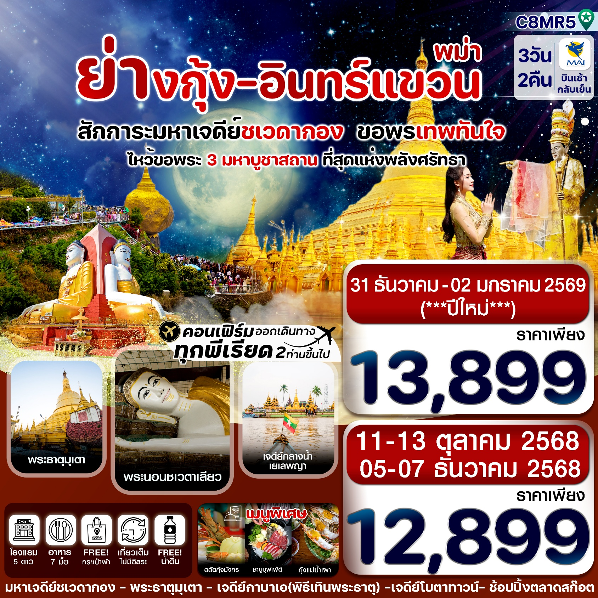**💠สักการะ 3 มหาบูชาสถานที่ยิ่งใหญ่ ของชาวพม่า มหาเจดีย์ชเวดากอง พระธาตุมุเตา และพระธาตุอินทร์แขวน**

**💠เจดีย์กาบาเอ เพื่อร่วมพิธี เทินพระธาตุ ครอบเศียรครอบเกล้า อันศักดิ์สิทธิ์**

**💠ขอพรพระอุปคุตเจดีย์กลางน้ำเมืองสิเรียม เจดีย์เยเลพญา**

**💠ขอ เทพทันใจ และเทพกระซิบ เจดีย์โปตาทาวน์**

**💠ขอพร แม่ยักษ์ อีกนึงจุดที่สำคัญของเจดีย์ชเวดากอง**

**💠พักโรงแรม 5 ดาว 1 คืน และพักโรงแรมใกล้พระธาตุอินทร์แขวน**

**💠อาหารพิเศษจัดเต็ม เมนู เป็ดปักกิ่ง สลัดกุ้งมังกร กุ้งแม่น้ำเผา และ ชาบูบุฟเฟ่ต์**

**💠แถมฟรีกระเป๋าผ้ารักโลกทุกท่าน**

**กำหนดการเดินทาง : ตุลาคม 2568 - มกราคม 2568**

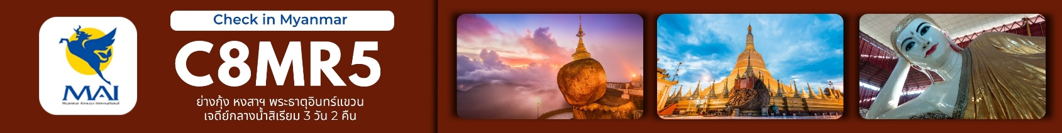

|  |  |  |  |
| --- | --- | --- | --- |
| เส้นทางการบิน | เที่ยวบิน | เวลาออก-เวลาถึง | ระยะเวลาเดินทาง |
| สุวรรณภูมิ-ย่างกุ้ง (BKK-RGN)/  ดอนเมือง-ย่างกุ้ง (DMK-RGN) | 8M336  8M365 | 10.40-11.30  08.50-09.40 | 1 ชั่วโมง 20 นาที |
| ย่างกุ้ง-สุวรรณภูมิ (RGN-BKK)  ย่างกุ้ง-สุวรรณภูมิ (RGN-BKK) | 8M350  8M372 | 18.00-19.50  20.45-22.35 | 1 ชั่วโมง 20 นาที |
| กรณีลูกค้าจองตั๋วภายในประเทศ กรุณาสอบถามคอนเฟิร์มตารางการบินกับทางเจ้าหน้าที่อีกครั้ง  เที่ยวบิน, ราคาตั๋วและรายการอาจมีการเปลี่ยนแปลงได้ตามความเหมาะสม โดยมิต้องแจ้งให้ ทราบล่วงหน้า | | | |

|  |  |  |  |  |  |
| --- | --- | --- | --- | --- | --- |
| วันที่ | รายการท่องเที่ยว | รายละเอียดอาหาร (7 มื้อ) | | | โรงแรมที่พัก  หรือเทียบเท่า |
| เช้า | เที่ยง | เย็น |
| 1 | **สนามบินสุวรรณภูมิ/ดอนเมือง-สนามบินย่างกุ้ง**  **8M336 (10.40-11.30)/8M365(08.50-09.40)**  **-เมืองหงสาวดี-พระพุทธรูป 4 ทิศ-พระธาตุมุเตา-**  **เขาไจ๊ทิโย-พระธาตุอินทร์แขวน** | **✈** | **🍽** | **🍽** | **KYAIKHTO HOTEL**  **หรือ**  **YOE YOE LAY HOTEL** |
| 2 | **พระธาตุอินทร์แขวน-หงสาวดี-วัดไจ๊คะวาย-**  **พระพุทธไสยาสน์ชเวตาเลียว -ย่างกุ้ง-ตลาดสก๊อต**  **-พระนอนตาหวาน-พระมหาเจดีย์ชเวดากอง** | **🍽** | **🍽**  **กุ้งแม่น้ำ** | **🍽**  **เป็ดปักกิ่ง +สลัดกุ้งมังกร** | **ZEALAX HOTEL YANGON**  **ระดับ 5 ดาว**  **หรือเทียบเท่า** |
| 3 | **เมืองสิเรียม-เจดีย์กลางน้ำเยเลพญา-**  **เจดีย์โบตาทาวน์-เทพทันใจ-เทพกระซิบ-**  **เจดีย์กาบาเอ (พิธีเทินพระธาตุ)-สนามบินย่างกุ้ง-กรุงเทพ 8M350 (18.00-19.50)/8M372(2045-22.35)** | **🍽** | **🍽**  **ชาบูบุฟเฟ่ต์** | **✈** |  |

|  |  |
| --- | --- |
| **วันที่ 1** | **สนามบินสุวรรณภูมิ-สนามบินย่างกุ้ง-หงสาวดี-พระพุทธรูป 4 ทิศ-พระธาตุมุเตา-ไจ๊ทิโย-พระธาตุอินทร์แขวน** |

08.00 น. คณะพร้อมกันที่ สนามบินสุวรรณภูมิ อาคารผู้โดยสารระหว่างประเทศชั้น 4 เคาน์เตอร์ สายการบิน MYANMAR AIRWAYS (8M) โดยมีเจ้าหน้าที่คอยให้การต้อนรับและอำนวยความสะดวกในการเช็คอิน

10.40 น. ✈ นำท่านเดินทางสู่เมืองย่างกุ้ง ประเทศเมียนมาร์ **โดยเที่ยวบินที่** 8M336

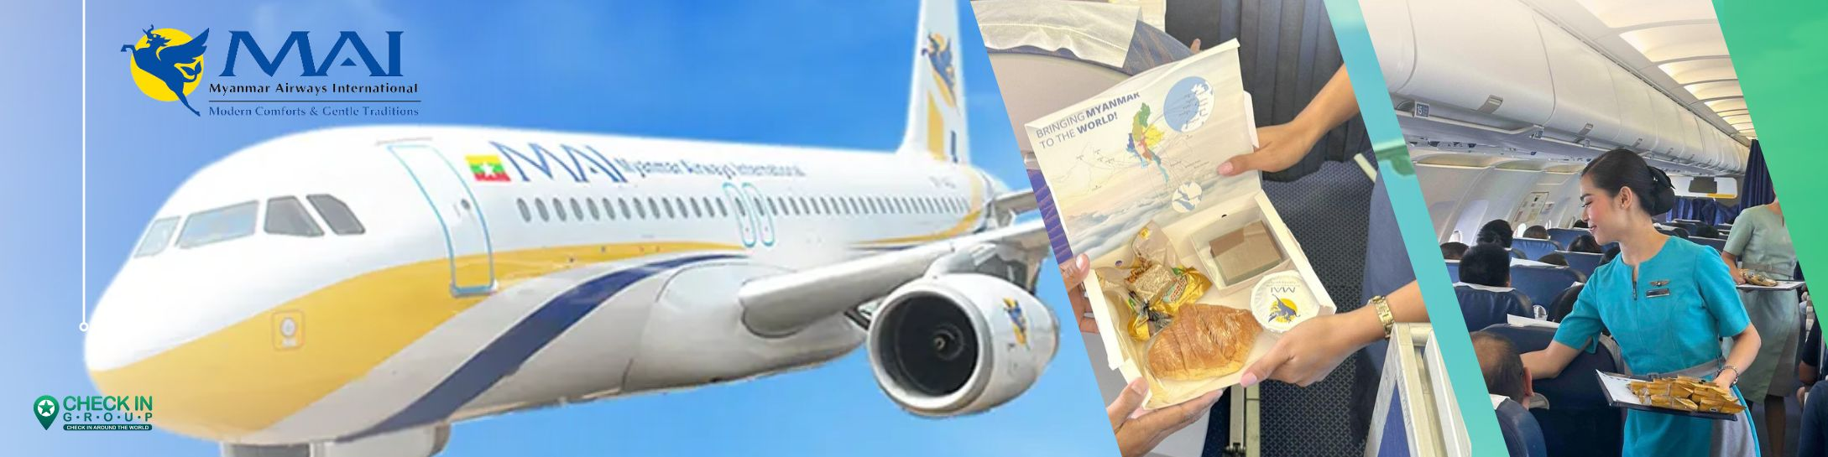

11.30 นเดินทางถึงสนามบินนานาชาติย่างกุ้ง นำท่านผ่านด่านตรวจคนเข้าเมืองและศุลกากร นำท่านขึ้นรถโค้ชปรับอากาศ (ประเทศเมียนมาร์ เวลาช้ากว่าประเทศไทย 30 นาที)

**06.00 น.** พร้อมกันที่ **สนามบินดอนเมือง** **เคาน์เตอร์สายการบิน** **MYANMAR AIRWAYS (8M)** เจ้าหน้าที่บริษัทฯคอยให้การต้อนรับและอำนวยความสะดวกแก่ท่าน

**08.50 น.** ✈ นำท่านเดินทางสู่เมืองย่างกุ้ง ประเทศเมียนมาร์ **โดยเที่ยวบินที่** 8M365

**09.40 น.** เดินทางถึงสนามบินนานาชาติย่างกุ้ง นำท่านผ่านด่านตรวจคนเข้าเมืองและศุลกากร นำท่านขึ้นรถโค้ชปรับอากาศ (ประเทศเมียนมาร์ เวลาช้ากว่าประเทศไทย 30 นาที) เดินทางไปเมืองพะโค

**เที่ยง รับประทานอาหารเที่ยง ณ ภัตตาคาร (1)**

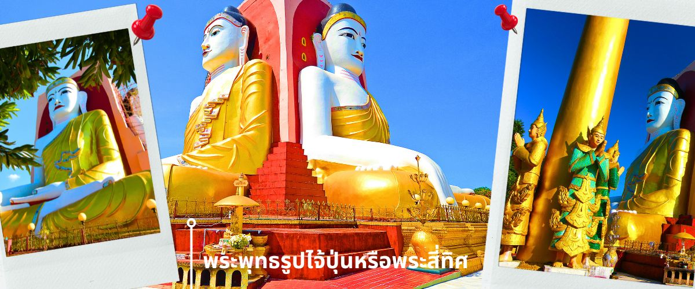นำท่านเดินทางสู่ **เมืองหงสาวดี หรือ เมืองพะโค** ซึ่งในอดีตเป็นเมืองหลวงที่เก่าแก่ที่สุด ของเมืองมอญโบราณที่ยิ่งใหญ่และอายุมากกว่า 400 ปี อยู่ห่างจากย่างกุ้ง (ระยะทางประมาณ 80 กิโลเมตร ใช้เวลาเดินทางประมาณ 1.45 ชม.) นำท่านนมัสการ **พระพุทธรูปไจ้ปุ่นหรือพระสี่ทิศ** เป็นพระเจดีย์ที่มีพระพุทธรูปปางมารวิชัยขนาดใหญ่ทั้ง 4 ด้านอายุกว่า 500 ปี หันพระพักตร์ไปยัง 4 ทิศ สร้างขึ้นโดย 4 สาวพี่น้องที่อุทิศตนแด่พุทธศาสนาจึงสร้างพระพุทธรูปเพื่อแทนตนเอง และได้สาบานไว้ว่าจะไม่ข้องแวะกับบุรุษเพศ ต่อมาน้องสาวคนสุดท้อง กลับพบรักกับชายหนุ่มและแต่งงานกัน จึงเกิดอาเพศฟ้าผ่าพระพุทธรูปที่แทนตัวของน้องสาวคนสุดท้องพังทลายลงมา และมีการบูรณะขึ้นมาใหม่จึงทำให้พระพุทธรูปองค์นี้จะมีลักษณะ แตกต่างจากองค์อื่นๆ

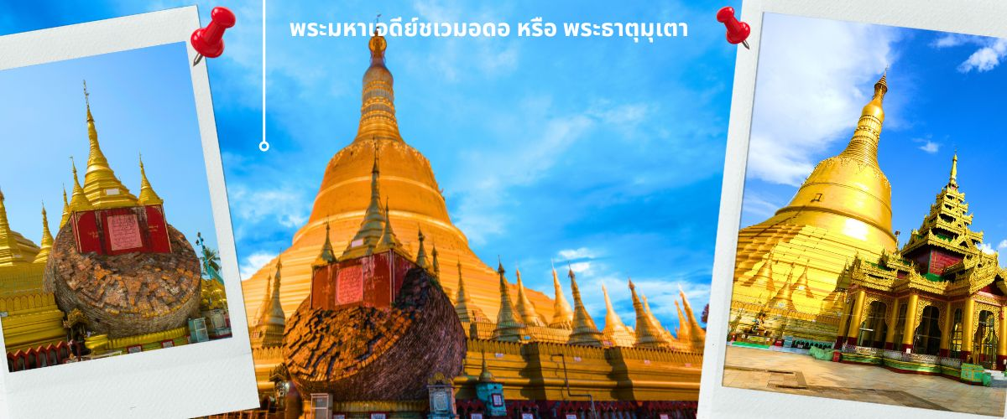จากนั้นทำท่านกราบนมัสการ **พระมหาเจดีย์ชเวมอดอ หรือ พระธาตุมุเตา** เจดีย์ที่เป็น 1 ใน 5 สิ่งศักดิ์สิทธิ์สูงสุดแห่งพม่า เจดีย์ชเวมอดอมีชื่อเรียกในภาษามอญซึ่งคนไทยคุ้นเคยกับชื่อนี้คือ พระธาตุมุเตา แปลว่า "จมูกร้อน" เพราะกล่าวกันว่าพระเจดีย์องค์นี้สูงมาก ต้องแหงนหน้ามองจนต้องกับแสงแดด ปัจจุบันเจดีย์ชเวมอดอมีความสูงที่ 114 เมตร เป็นเจดีย์ที่สูงที่สุดในประเทศพม่า ในสมัยพระเจ้าตะเบ็งชะเวตี้ ใช้เป็นที่ทำพระราชพิธีเจาะพระกรรณเมื่อครั้งพระองค์ขึ้นครองราชย์ใหม่ ๆ ที่ตองอู ภายใต้วงล้อมของทหารมอญหลายหมื่นนายที่เป็นศัตรู แต่ก็ไม่อาจทำอะไรพระองค์ได้ ภายหลังพระเจ้าตะเบ็งชะเวตี้สามารถยึดพะโคเป็นราชธานีแห่งใหม่ได้สำเร็จ ในรัชกาลต่อมา คือ พระเจ้าบุเรงนองได้มีการสร้างฉัตรถวายเพิ่มเติมอีกหลายชั้น

จากนั้นนำท่านเดินทางต่อสู่ **เมืองไจ้โท** แห่งรัฐมอญ เมืองเล็ก ๆ ที่ตั้งอยู่ในอำเภอสะเทิม เขตรัฐมอญของประเทศพม่า ไจ้โทเป็นภาษามอญ มีความหมายว่า "หินรูปหัวฤาษี" ซึ่งเป็นที่ตั้งของเจดีย์พระธาตุอินแขวนที่โด่งดัง และเป็นที่เคารพสักการะของชาวพม่า รวมถึงประเทศเพื่อนบ้านอย่างชาวไทยด้วยเช่นกัน ใช้เวลาเดินทางประมาณ 2.30-3 ชั่วโมง ก็จะถึง คิ้มปูนแค้มป์ เพื่อทำการเปลี่ยนเป็นรถท้องถิ่น (รถบรรทุกหกล้อขนาดเล็กเป็นรถประจำเส้นทางชนิดเดียวที่เราจะสามารถขึ้นพระธาตุอินทร์แขวนได้) ใช้เวลาเดินทางประมาณ 30-45 นาที จากนั้นท่านจะต้องเดินเท้าเพื่อเข้าสู่ที่พัก เพื่อให้ท่านได้พักผ่อน เก็บสัมภาระ ก่อนที่จะนำท่าน กราบนมัสการ **เจดีย์ไจ้ทีโย หรือ พระธาตุอินทร์แขวน** เชื่อว่าพระธาตุแห่งนี้เป็นที่ประดิษฐานพระเกศาธาตุของ[พระโคตมพุทธเจ้า](https://th.wikipedia.org/wiki/%E0%B8%9E%E0%B8%A3%E0%B8%B0%E0%B9%82%E0%B8%84%E0%B8%95%E0%B8%A1%E0%B8%9E%E0%B8%B8%E0%B8%97%E0%B8%98%E0%B9%80%E0%B8%88%E0%B9%89%E0%B8%B2) ตั้งอยู่บริเวณหน้าผาสูงชันบนยอดเขาไจที่โย่อย่างหมิ่นเหม่ เหมือนจะหล่นและท้าทายแรงดึงดูดของโลกโดยไม่ตกลงมา ตามตำนานระบุว่าฤๅษีติสสะเป็นผู้หนึ่งที่ได้รับพระเกศาจากพระพุทธเจ้าและนำมาไว้ในมวยผม ตั้งใจจะนำพระเกศาไปบรรจุไว้ในก้อนหินที่มีรูปร่างคล้ายกับศีรษะของฤๅษี ท้าวสักกเทวราช (พระอินทร์) จึงช่วยเสาะหาก้อนหินดังกล่าวจากใต้ท้องมหาสมุทรและนำมาวางไว้บนภูเขา พระธาตุอินทร์แขวน นับเป็น 1 ใน 5 สิ่งศักดิ์สิทธิ์สูงสุดของชาวพม่า พระเจดีย์องค์นี้เปิดตลอดทั้งคืนแต่ประตูเหล็กที่เปิดสำหรับสุภาพบุรุษที่เข้าไปปิดทององค์เจดีย์เปิดถึงเวลา 21.00น. ส่วนสุภาพสตรี สามารถอธิฐาน และฝากสุภาพบุรุษเข้าไปปิดแทนได้ท่านสามารถเตรียมแผ่นทองหรือสามารถเช่าบูชาแผ่นทอง ชุดไหว้ของทางวัดก็ได้

**\*\*หมายเหตุ** แนะนำให้ท่านใช้กระเป๋าสัมภาระขนาดเล็กสำหรับ 1 คืน เนื่องจากอาจจะต้องจ้างลูกหาบแบกสัมภาระซึ่งจะมีค่าใช้จ่ายตามขนาดกระเป๋า เริ่มต้นที่ 2,000 จ๊าด ประมาณ 50 บาท) ทั้งนี้ขึ้นอยู่กับความต้องการของลูกค้าในการใช้บริการ**

**ค่ำ รับประทานอาหารค่ำ ณ ห้องอาหารของโรงแรมที่พัก (2)**

**นำท่านเข้าสู่ที่พัก KYAIKHTO HOTEL หรือ YOE YOE LAY HOTEL**

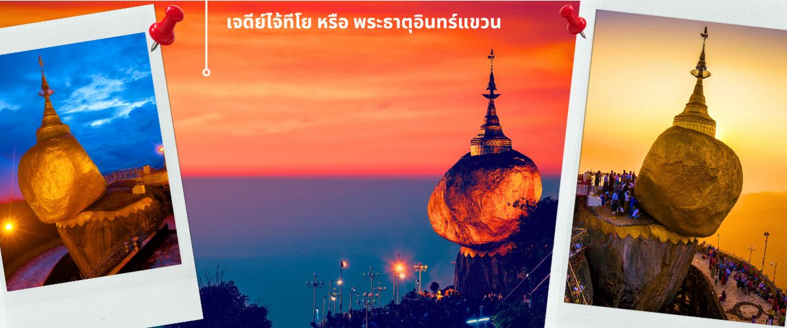

|  |  |
| --- | --- |
| **วันที่ 2** | **พระธาตุอินทร์แขวน-หงสาวดี-วัดไจ๊คะวาย-พระพุทธไสยาสน์ชเวตาเลียว -ย่างกุ้ง-ตลาดสก๊อต-พระนอนตาหวาน-พระมหาเจดีย์ชเวดากอง-ขอพรแม่ยักษ์** |

**เช้า รับประทานอาหารเช้า ที่ โรงแรม (3)**

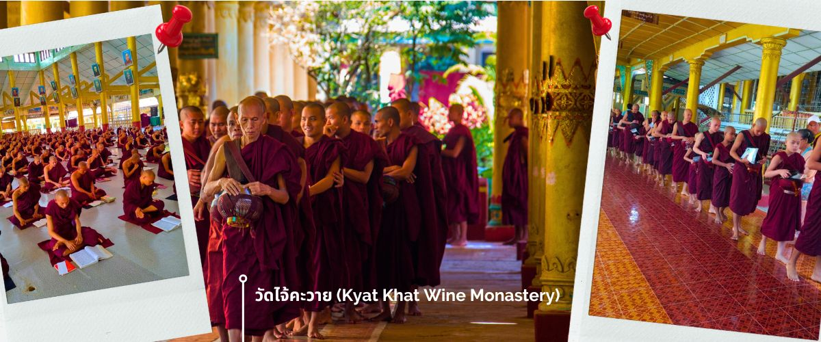นำท่านเดินทางลงจากพระธาตุอินทร์แขวน โดยใช้เส้นทางเดิม เพื่อมุ่งหน้าสู่เมืองหงสาวดี (ใช้เวลาเดินทางประมาณ 1 ชั่วโมง 30 นาที) เชิญร่วมทำบุญตักบาตรพระสงฆ์ ณ **วัดไจ้คะวาย** เมืองหงสาวดี มีพระสงฆ์กว่า 1000 รูป เป็นโรงเรียนสอนพระพุทธศาสนา นักธรรมชั้นตรี โท และ เอก เพื่อศึกษาพระไตรปิฎกเป็นจำนวนมาก ในช่วงสายของทุกวัน พระสงฆ์และเณร จะเดินออกมาบิณฑบาตเพื่อเตรียมฉันเพล โดยวัดแห่งนี้ ได้รับการสนับสนุนจากชาวพุทธในพม่าเองและ นักท่องเที่ยวที่เดินทางมาที่วัด เพื่อทำการถวายเงินปัจจัย หรือข้าวสาร รวมไปถึง อุปกรณ์การเรียนและเครื่องเขียนต่างๆ เพื่อใช้ในการ ศึกษาธรรมะของพระสงฆ์และเณรในวัดไจ้คะวายแห่งนี้

**เที่ยง 🍽 รับประทานอาหารกลางวัน ณ ภัตตาคาร (4) เมนูพิเศษ!! กุ้งแม่น้ำเผา ท่านละ 1 ตัว**

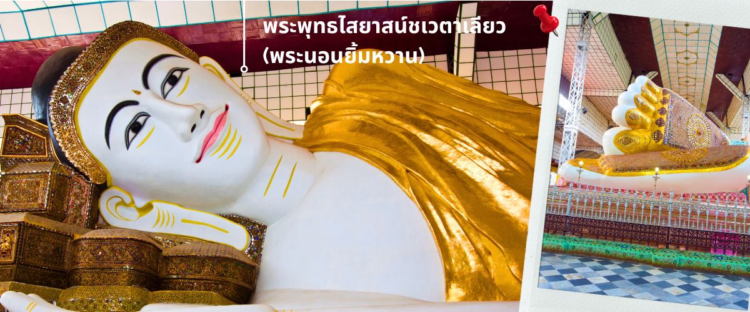**พระพุทธไสยาสน์ชเวตาเลียว** เป็นปูชนียสถานศักดิ์สิทธิ์อันดับสองของเมืองหงสาวดี รองจากมหาเจดีย์มุเตา หรือที่คนไทยรู้จักกันในชื่อ **"พระนอนยิ้มหวาน"** พระนอนชเวตาเลียว หรือ พระพุทธไสยาสน์ชเวตาเลียว มีอายุเก่าแก่กว่า ๑,๒๐๐ ปี คนไทยรู้จักในนาม พระนอนยิ้มหวาน เนื่องจากพระพักตร์ของท่านได้รับการวาดตกแต่งไว้อย่างสวยงามพร้อมด้วยรอยยิ้มหวาน องค์พระเป็นศิลปะแบบมอญท่านสามารถที่จะเลือกหา เครื่องไม้แกะสลัก ที่มีให้เลือกมากมาย ตลอดสองข้างทางที่จะเดินเข้าไปสักการะองค์พระนอน และสินค้าพื้นเมืองอื่นๆ อาทิเช่น ผ้าพม่า ของที่ระลึกต่างๆอีกมากมาย

**ได้เวลาอันสมควร นำท่านเดินทางกลับสู่เมืองย่างกุ้ง**

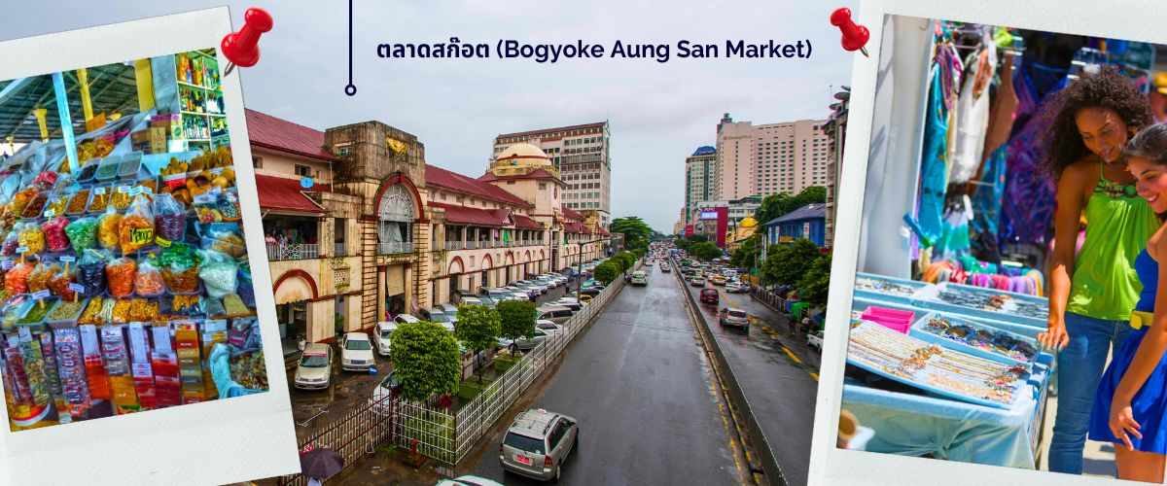ให้ท่านได้มีเวลากับการเลือกซื้อของฝาก ของที่ระลึกต่างๆ ทั้งสินค้าพื้นเมืองที่มีชื่อเสียงของพม่าที่ **ตลาดสก๊อต** (Bogyoke Aung San Market) นี่คือตลาดที่ใหญ่ที่สุดในย่างกุ้ง เป็นแหล่งชอปปิงที่มีสินค้าวางขายแทบทุกชนิด เปรียบเสมือนตลาดนัดจตุจักรของบ้านเราก็ว่าได้ นอกจากสินค้าพื้นเมืองแล้ว ตลาดแห่งนี้ยังเป็นแหล่งรวมสินค้าประเภทอัญมณีที่เป็นที่รู้จักไปทั่วโลกนั้นคือ หยกพม่า (หากซื้อสิ้นค้าหรืออัญมณีที่มีราคาสูง ควรขอใบเสร็จรับเงินทุกครั้ง เนื่องจากจะต้องแสดงให้เจ้าหน้าที่ศุลกากรหากมีการขอตรวจสอบ)

นำท่านสักการะ **พระพุทธไสยาสน์เจ๊าทัตจี หรือ พระนอนตาหวาน** ซึ่งเป็นพระพุทธไสยาสน์องค์ขนาดใหญ่ที่มีความ สูงถึง 6 ชั้น ยาวกว่า 70 เมตร ใช้โครงเหล็กกั้นถึง 65 เมตร มีหลังคาคลุม 6 ชั้น สร้างขึ้นเมื่อปี 1907 ถูกยกย่องให้เป็นพระนอนที่มีขนาดใหญ่และงดงามที่สุดในพม่า ด้วยพระพักตร์ที่งดงามเปื้อนยิ้ม ดวงตาทำจากลูกแก้วที่สั่งผลิตจากต่างประเทศ ทาขอบตาด้วยสีฟ้าและมีขนตาหนายาวทำให้ดวงตาดูหวาน จนถูกเรียกพระนามอีกชื่อคือ

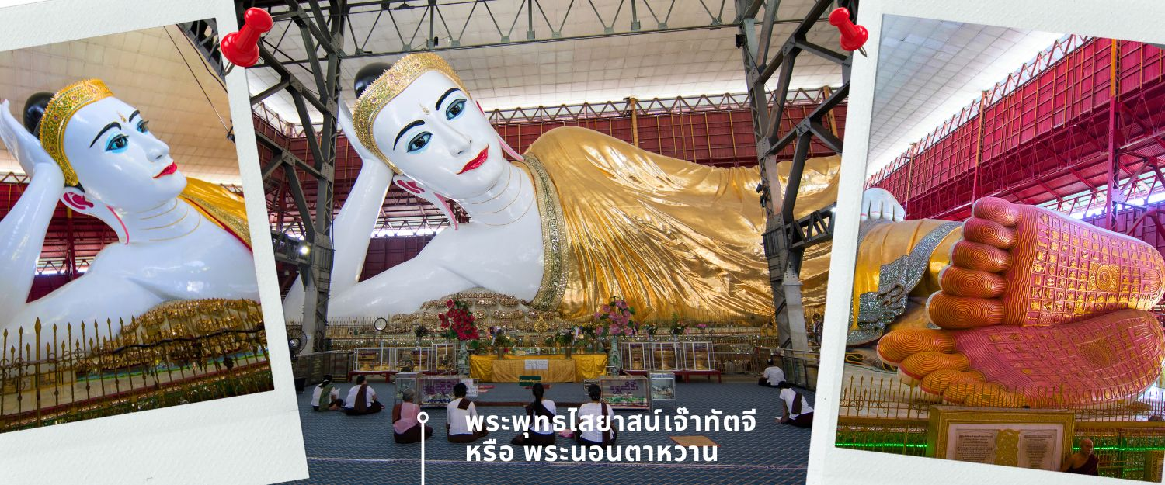 **“ พระตาหวาน ”** บริเวณพระบาทมีภาพวาดลายธรรมจักร ตรงกลางฝ่าพระบาทล้อมรอบด้วยรูปมงคล 108 ประการ ที่แสดงถึงอากาศโลก สัตว์โลก และสังขารโลก อีกทั้งจีวรยังมีลักษณะพริ้วไหวสมจริงและตรงชายประดับด้วยอัญมณีแวววาว ถือเป็นพุทธศิลป์ที่มีความงดงามทรงคุณค่า

จากนั้นนำท่านนมัสการ **พระมหาเจดีย์ชเวดากอง** เจดีย์ทองแห่งเมืองดากอง หรือ ตะเกิง (ชื่อเดิมของเมืองย่างกุ้ง) แห่งลุ่มน้ำอิระวดี เจดีย์ทองคำคู่บ้านคู่เมืองประเทศพม่าอายุกว่าสองพันห้าร้อยกว่าปี มหาเจดีย์ที่ใหญ่ที่สุดของประเทศพม่า มีความสูงถึง 326 ฟุต สร้างโดยพระเจ้าโอกะลาปะ เมื่อกว่า 2,000 ปีก่อน มหาเจดีย์ชเวดากองมีทองคำโอบหุ้มอยู่เป็นน้ำหนักถึง 1100 กิโลกรัม ยอดฉัตรประดับประดาด้วยเพชรพลอยอัญมณีล้ำค่า กว่า 5,548 เม็ด รวมถึงทับทิม ขนาดเท่าไข่ไก่บนยอดองค์พระเจดีย์ชเวดากองเป็นลานกว้างรองรับแรงศรัทธาของ พุทธศาสนิกชนได้จำนวนมาก บริเวณทางขึ้นทั้งสี่ทิศจะมีวิหารโถงสร้างด้วยเครื่องไม้หลังคาทรงปราสาทปิดทองล่องชาดประดับกระจกทั้งหลัง ภายในประดิษฐานพระประธานสำหรับให้ประชาชนมากราบไหว้บูชา เพราะชาวมอญและชาวพม่าถือการกราบไหว้บูชาเจดีย์ชเวดากองเป็นนิตย์ จะนำมาซึ่งบุญกุศลอันเป็นหนทางสู่การหลุดพ้นทุกข์โศกโรคภัยทั้งมวล บ้างนั่งทำสมาธิเจริญสติภาวนานับลูกประคำ และบ้างเดินประทักษัณรอบองค์เจดีย์ จากนั้นให้ท่านชมแสงของอัญมณีที่ประดับบนยอดฉัตรโดยจุดชมแต่ละจุดท่านจะได้เห็นแสงสีต่างกันออกไป เช่น สีเหลือง, สีน้ำเงิน, สีส้ม, สีแดง เป็นต้น

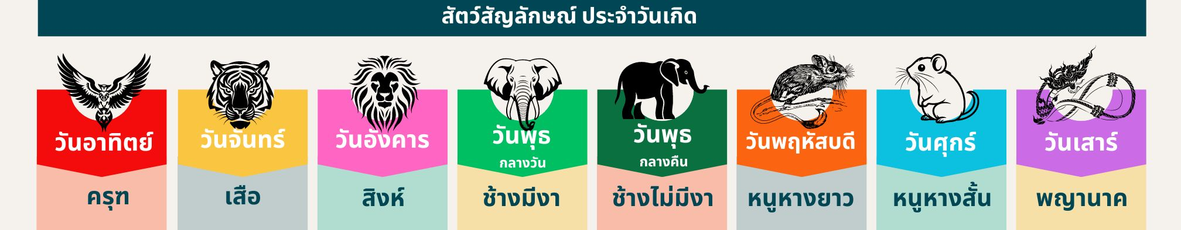

(สถานที่สำคัญของพระมหาเจดีย์ชเวดากอง คือ ลานอธิฐาน จุดที่บุเรงนองมาขอพรก่อนออกรบ ท่านสามารถนำดอกไม้ธูปเทียน ไปไหว้ เพื่อขอพรจากองค์เจดีย์ชเวดากอง ณ ลานอธิษฐานเพื่อเสริมสร้างบารมีและสิริ

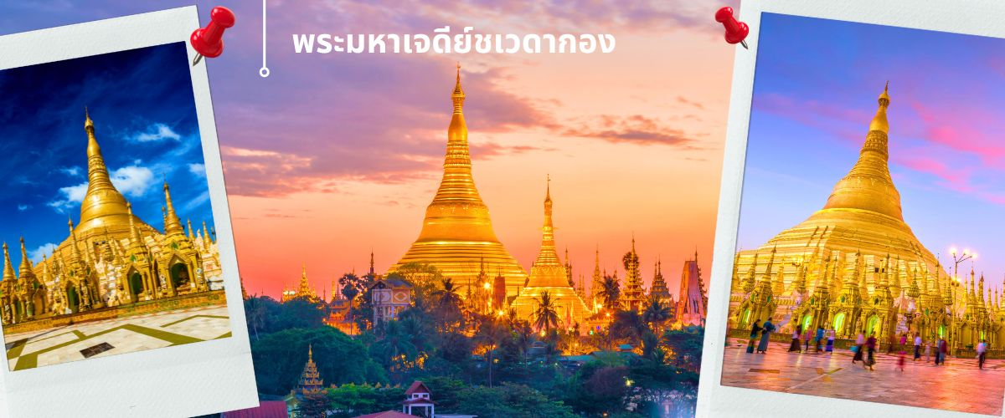มงคล นอกจากนี้รอบองค์เจดีย์ยังมีพระประจำวันเกิดประดิษฐานทั้งแปดทิศรวม 8 องค์ หากใครเกิดวันไหนก็ให้ไปสรงน้ำพระประจำวันเกิดตน จะเป็นสิริมงคลแก่ชีวิต)

นำท่านขอพร **แม่ยักษ์** อีกนึงจุดที่สำคัญของเจดีย์ชเวดากอง คนท้องถิ่นมีความเชื่อว่าการกราบไหว้บูชาแม่ยักษ์ จะช่วยตัดกรรมจากเจ้ากรรมนายเวร ขจัดอุปสรรค ปัญหาต่างๆ ไม่ว่าจะเป็นเรื่องงาน การเรียน โชคลาภ เงินทอง นอกจากนี้ยังเชื่อกันอีกว่า แม่ยักษ์ ยังช่วยในเรื่องความมีชื่อเสียง ความก้าวหน้าในหน้าที่การงาน อีกด้วย การขอพรแม่ยักษ์ จะนิยมถวาย บุหรี่ ยาเส้น และผ้าสีเขียว

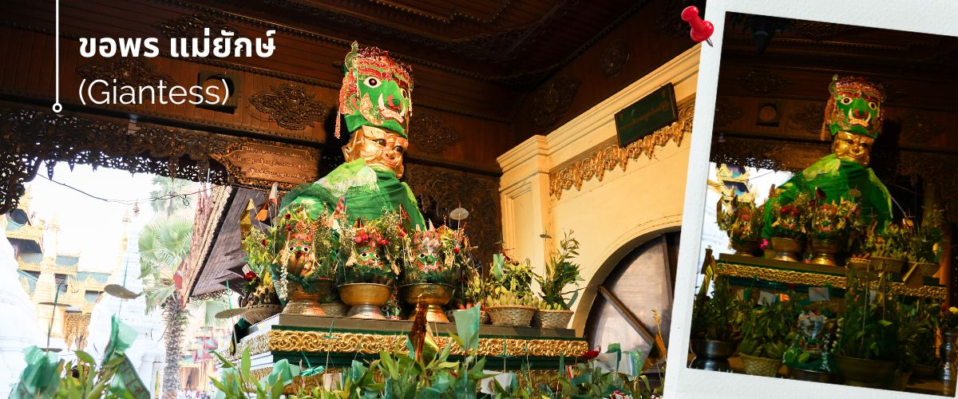

**ค่ำ รับประทานอาหารค่ำ ณ ภัตตาคาร (5) เมนูพิเศษ!! เป็ดปักกิ่ง+สลัดกุ้งมังกร**

**นำท่านเข้าสู่ที่พัก ZEALAX HOTEL ระดับ 5 ดาว หรือเทียบเท่า**

|  |  |
| --- | --- |
| **วันที่ 3** | **ย่างกุ้ง-สิเรียม-เจดีย์กลางน้ำเยเลพญา-เจดีย์โบตาทาวน์-เทพทันใจ-เทพกระซิบ-เจดีย์กาบาเอ (พิธีเทินพระธาตุ)-สนามบินย่างกุ้ง** |

**เช้า รับประทานอาหารเช้า ที่ โรงแรม (6)**

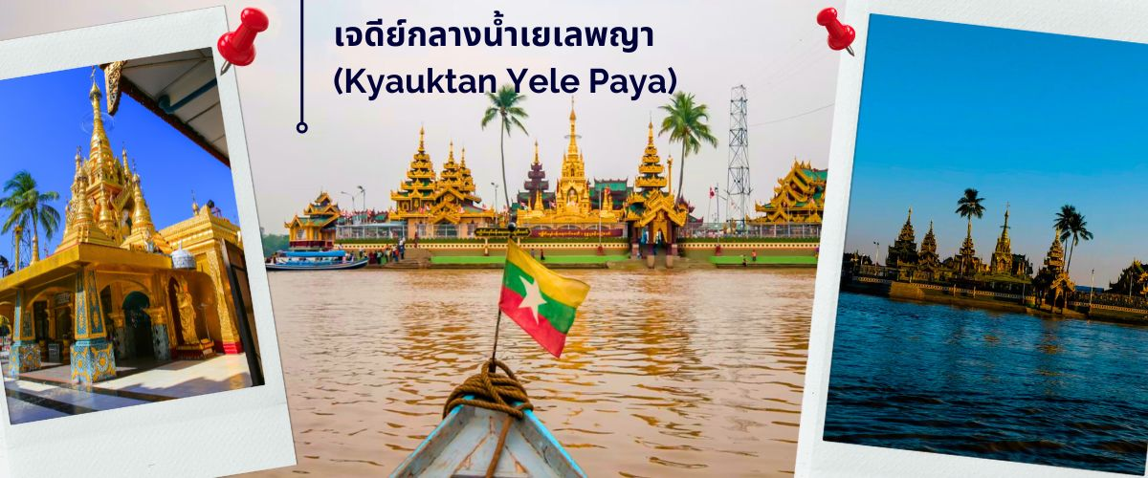 นำท่านออกเดินทางสู่ **เมืองสิเรียม** (ใช้เวลาเดินทางประมาณ 45 นาที) ตาน-ลยีน หรือ เซอัง ในอดีตไทยเรียก เสี้ยง มีชื่อเดิมที่เป็นที่รู้จักกันโดยทั่วไปว่า สิเรียม เป็นเมืองท่าสำคัญของภาคย่างกุ้ง ประเทศพม่า ตั้งอยู่ปากแม่น้ำอิรวดี อดีตเป็นเมืองท่าชั้นนอกของพะโคหรือหงสาวดี เคยเป็นที่มั่นของทหารโปรตุเกสที่ช่วยเหลือชาวมอญทำสงครามกับพม่า

ตั้งแต่คริสต์ศตวรรษที่ 16 **เจดีย์กลางน้ำเยเลพญา** (Kyauktan Yele Paya) เจดีย์นี้สร้างขึ้นบนเกาะกลางน้ำ เรียกอีกชื่อหนึ่งว่า “เจดีย์กลางน้ำ” เป็นที่สักการะของชาวสิเรียม ที่บริเวณท่าเทียบเรือบนเกาะ พร้อมนมัสการพระพุทธรูปทรงเครื่องจักรพรรดิเก่าแก่ ที่ประดิษฐานบนบัลลังก์ไม้แกะสลักปิดทองคำเปลว ที่งดงามมีอายุนับพันปี ซึ่งเป็นที่สักการบูชาของชาวพม่าและชาวต่างชาติ

**จากนั้นเดินทางกลับเข้าสู่เมืองย่างกุ้ง**

**เจดีย์โบตะทาว** (Botahtaung Pagoda) หมายถึง ทหาร 1,000 นาย เมื่อในอดีตพระเจ้าโอกะลาปะกษัตริย์มอญ ได้ให้ทหาร 1,000 นาย ตั้งแถวถวายความเคารพพระเกศาธาตุ บรรจุไว้ 1 เส้น ในเจดีย์นี้ ที่อันเชิญมาจากอินเดีย ไฮไลต์ที่สำคัญที่นักท่องเที่ยวนิยมมาสถานที่แห่งนี้คือ การมาสักการะบูชา เทพทันใจ หรือ นัตโบโบยี และยังมี เทพกระซิบ ภายในเจดีย์เป็นที่เก็บผอบหินทรงสถูปพบสมบัติล้ำค่าหลายชนิดเช่น อัญมณี, เครื่องประดับ, เพชรพลอย, จารึกดินเผา, และพระพุทธรูปทองคำ, เงิน, ทองเหลือง, หิน พระพุทธรูปจำนวนทั้งหมดภายในและภายนอกผอบราวกว่า 700 องค์ จารึกดินเผาบางส่วนเป็นเรื่องราวของคำสอนและเรื่องราวทางพุทธศาสนา ขอนัตโบโบยี หรือ คนไทยรู้จักกันในชื่อว่า **เทพทันใจ** เป็นคำเรียกเทพเจ้านัต ที่เป็นเทพารักษ์ประจำวัดหรือพระเจดีย์ใน[ศาสนาพุทธแบบพม่า](https://th.wikipedia.org/wiki/%E0%B8%A8%E0%B8%B2%E0%B8%AA%E0%B8%99%E0%B8%B2%E0%B8%9E%E0%B8%B8%E0%B8%97%E0%B8%98%E0%B9%83%E0%B8%99%E0%B8%9B%E0%B8%A3%E0%B8%B0%E0%B9%80%E0%B8%97%E0%B8%A8%E0%B8%9E%E0%B8%A1%E0%B9%88%E0%B8%B2) โดยทั่วไปนิยมสร้างรูปเคารพโบ้โบ้จี้เป็นรูปเคารพชายสูงวัยขนาดเท่าบุคคล สวมเครื่องประดับศีรษะ บางครั้งถือไม้เท้าเพื่อย้ำถึงความอาวุโส เทพทันใจแห่งนี้ เป็นสถานที่ที่คนไทยให้ความนับถือเป็นอย่างมาก เชื่อกันว่าการได้มาขอพรกับ นัตโบโบยี จะสัมฤทธิ์ผลทุกประการ จนเป็นที่กล่าวถึงและเล่าขานสืบกันมาช้านาน โดยใกล้กันยังมี **เทพกระซิบ** ซึ่งมีนามว่า “อะมาดอว์เมี๊ยะ” ตามตำนานกล่าวว่า นางเป็นธิดาของพญานาค ที่เกิดศรัทธาในพุทธศาสนาอย่างแรงกล้า รักษาศีล ไม่ยอมกินเนื้อสัตว์จนเมื่อสิ้นชีวิตไปกลายเป็นนัต ซึ่งชาวพม่าเคารพกราบไหว้กันมานานแล้ว การขอพรเทพกระซิบต้องเข้าไปกระซิบเบาๆ ห้ามคนอื่นได้ยิน การบูชาเทพกระซิบ บูชาด้วยน้ำนม ข้าวตอก ดอกไม้ และผลไม้

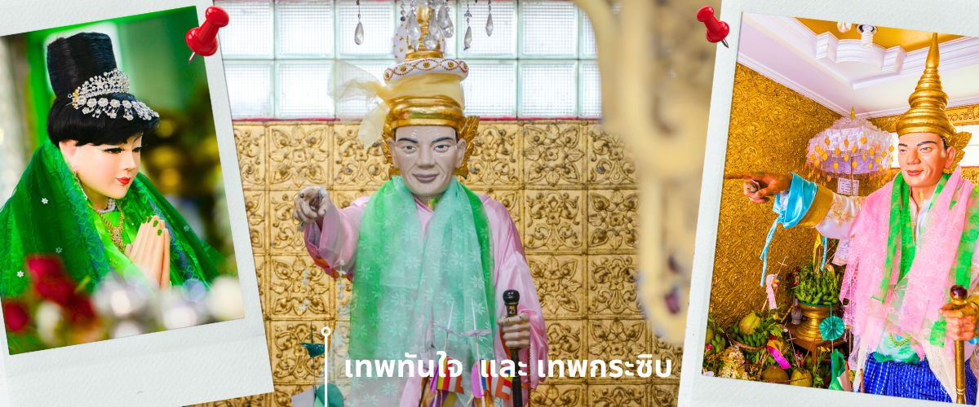

**เที่ยง 🍽 รับประทานอาหารกลางวัน ณ ภัตตาคาร (7)** **เมนูพิเศษ!! ชาบูบุปเฟต์**

จากนั้นนำท่าน เดินทางไปยัง **เจดีย์กาบาเอ** (KaBa Aye Pagoda) **เพื่อร่วมพิธี เทินพระธาตุ** พิธีอันศักดิ์สิทธิ์

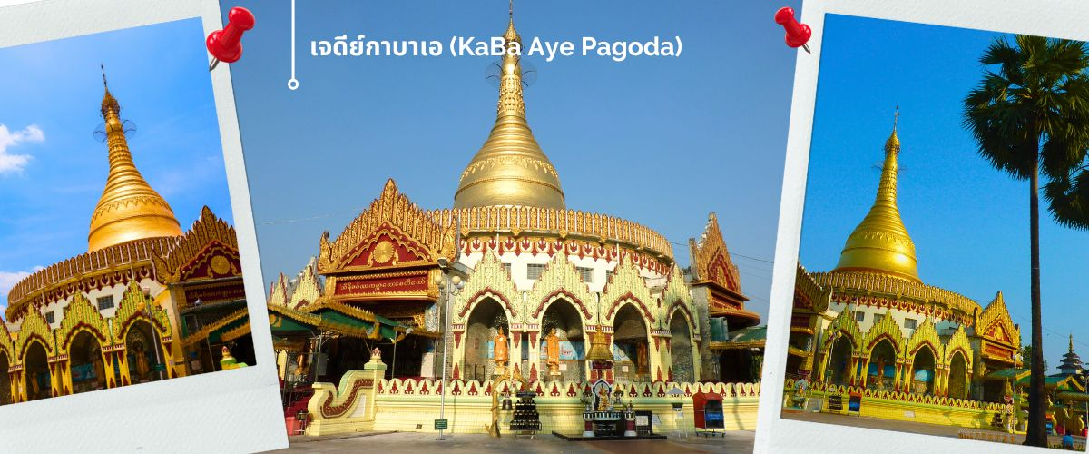 เป็นเจดีย์ทรงกลมครับ ซึ่งมีทางเข้าทั้งหมดห้าด้านด้วยกัน นายอูนุนายกคนแรกของพม่า ได้สร้างขึ้นเพื่อใช้เป็นสถานที่ชำระพระไตรปิฎก สูง 34 เมตร สร้างขึ้นเมื่อปี 1952 เพื่อทำการสังคายนา พระไตรปิฎกครั้งที่ 6 เป็นเจดีย์ที่มีความสวยงามและแปลกตา ภายในบรรจุพระอัฐิธาตุของพระอัครสาวกแห่งองค์พระสัมมาสัมพุทธเจ้า คือพระโมคคัลลานะและพระสารีบุตร จะมีทางเข้าทั้งหมดห้าด้าน ทุกด้านมีพระพุทธรูปประดิษฐานอยู่บนฐานทักษิณ มีพระพุทธรูปหุ้มด้วยทองคำองค์เล็กๆอีก 28 องค์ แทนอดีตสาวกของพระพุทธเจ้าทั้ง 28 องค์ ที่อุบัติขึ้นในโลกนี้ ส่วนพระพุทธรูปองค์พระประธานที่อยู่ข้างในหล่อด้วยเงินบริสุทธิ์มีน้ำหนัก กว่า 500กิโลกรัม และ เข้าร่วมพิธีเทินพระธาตุเพื่อความเป็นสิริมงคล

**ได้เวลาอันสมควร นำท่านเดินทางสู่สนามบินเมืองย่างกุ้ง**

18.00 น. ✈ออกเดินทางกลับ กรุงเทพฯ **โดยสายการบิน** MYANMAR AIRWAYS (8M) **เที่ยวบินที่** 8M350

19.50 น. ถึงสนามบินสุวรรณภูมิ โดยสวัสดิภาพ และประทับใจในบริการ

20.45 น. ✈ออกเดินทางกลับ กรุงเทพฯ **โดยสายการบิน** MYANMAR AIRWAYS (8M) **เที่ยวบินที่** 8M372

22.35 น. ถึงสนามบินสุวรรณภูมิ โดยสวัสดิภาพ และประทับใจในบริการ

😀 😀 😀 😀 😀 😀 😀 😀 😀 😀 😀

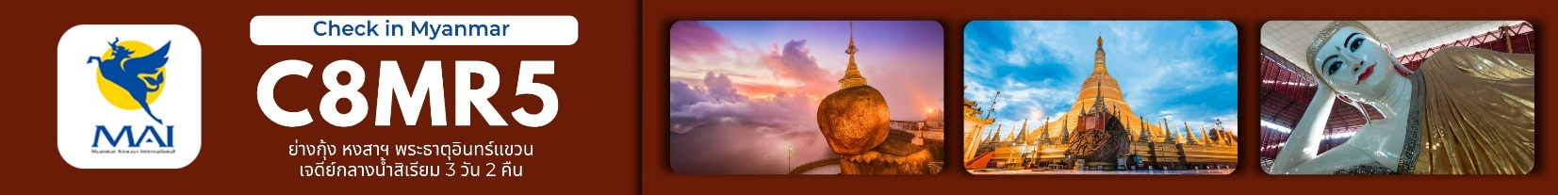

|  |  |  |
| --- | --- | --- |
| อัตราค่าบริการ | | |
| วันที่เดินทาง | **ห้องเตียงคู่ นอน 2-3 ท่าน**  **เด็กมีเตียงพัก 3 ท่าน** | **พักเดี่ยว** |
| ตุลาคม 2568 | | |
| 11-13 ตุลาคม 2568  (DMK-RGN8M365 0850-09.40/  RGN-BKK 8M372 20.45-22.35) | **12,899 บาท** | **2,900 บาท** |
| ธันวาคม 2568 | | |
| 05-07 ธันวาคม 2568 | **12,899 บาท** | **2,900 บาท** |
| 31 ธันวาคม – 2 มกราคม 2569 | **13,899 บาท** | **2,900 บาท** |
| ราคาเด็กอายุไม่ถึง 2 ขวบ = Infant 5,000 บาท | | |

